****项目
详细设计说明书
（J2EE）

昆山华恒工程技术中心有限公司
二О一*年**月**日

文件修订记录
变更版本 | 修订日期 | 原因与修改情况描述 | 位置（页/段落/章节号 | 修订人 | 审核人
[详细设计说明书编写要求：关于封面、目录、正文等排版要求请参阅项目文件排版指导；正文的内容参照以下要求组织，本模板只提供参考，根据项目的不同特点，对有关章节可做必要的剪裁与调整。]

引言

编写目的
说明一个软件系统中的每一个程序的设计思路。该文件可作为公司软件开发人员、综合测试人员的指导性文件。

背景
- 开发的软件系统的名称
列出本软件系统的中文全称、英文全称及英文表示简称。
- 开发的软件系统的最终用户或适用的领域。

定义
列出本文件中用到的专门术语定义和外文首字母组词的原词组。

参考资料
列出相关的参考资料，如：
- 与本项目有关的上级机关的批文；
- 属于本项目的其他已发表的文件；
- 本文件中各处引用的文件、资料，包括所需用到的软件开发标准；
- 与该项目工作产品有关的法律法规要求。
列出这些文件资料的标题、文件编号、作者、发表日期和出版单位等，说明能够得到这些文件资料的来源。

总体设计
  - 源码目标码组织
    - 多项目管理
对于需要划分多个子项目的项目，必须对各子项目划分及源码组织方式进行描述。

    - 模块的组织
给出系统中各模块的划分及相互之间的依赖关系。

例如：
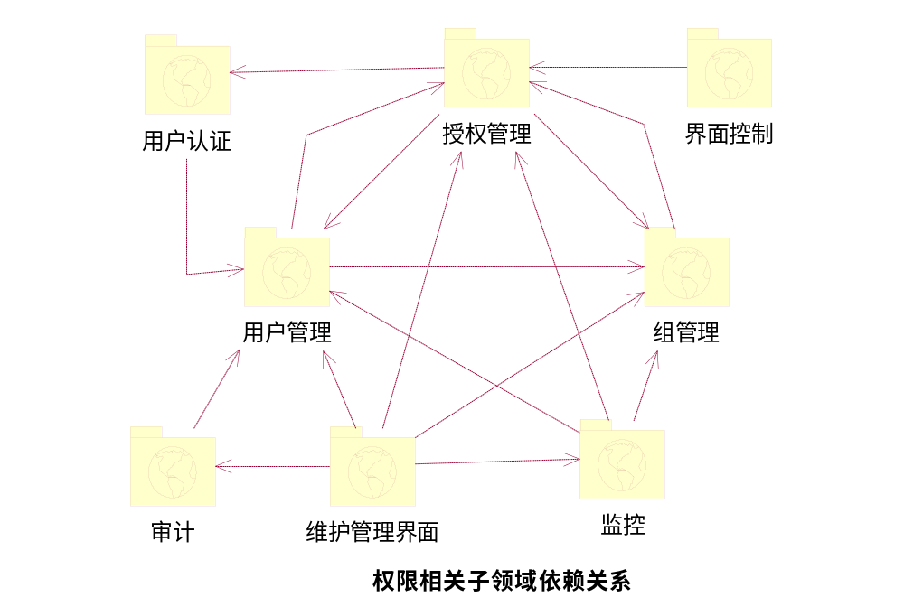

给出对系统子系统模块及包的组织的详细说明。
模块名 | 模块发布名称 | 模块说明
权限管理 | cvicse-rbac.jar | 负责系统的认证及授权

    - 包的组织
模块名 | 包路径 | 包的说明
权限管理 | com.cvicse.rbac

其中：包路径的定义及描述要求如下：
  - 命名规则：com.cvicse.产品名称. + “子包名称”；用户有特殊要求的情况下可以不遵循该规则。[注：该部分内容是否由企管部统一管理？]
  - 各产品必须在上述描述的系统包内划分package. 系统内的通用包内的内容由系统自己决定,通用包命名为common。
  - 在设计文档中必须清楚地进行定义，并描述各package之间的依赖关系。
  - 要求在每个包的路径下利用package.html 描述该包的涵盖的领域说明，并作为配置项进行管理。
  - 包描述的层次必须能够满足项目组内每个成员理解的需要。
    - 层次的划分
给出对系统中业务层、控制层、展现层等各层次的说明及各层次之间关系的说明。
    - 界面源码存放路径
资源为（如JSP、CSS等）
给出对各系统、子系统、模块的JSP/CSS/图片存放路径统一的处理要求和约束条件。
模块名称 | 路径 | 路径的说明
  - 共性设计
在此章节，对项目中用到的各构件的共性部分，进行设计说明。
对于Action及ActionForm的描述限制于Struts开发，其它内容适用于J2EE开发。
该部分设计要求至少包括如下内容：
- 采用的整体框架模式，各技术层次源码划分及组织规则，必须明确各个层次的相关职责。如MVC框架，必须描述清楚M、V、C各元素的代码组织方式及命名规则机制则必须写清楚。再如：如在实现中曾家BO（BusinessObject）层面或DAO层面，必须对其承担的职责进行清晰的划分。DAO对于CRUD操作的命名规则进行清晰描述。
- 事务处理模式
- 日志处理模式
- 异常处理模式
- 错误信息处理模式
- 数据库资源获取规则
- 界面模式及界面展现约束
- 配置文件要求
- 通用业务处理模式，包括分页处理等等
如struts，给出对struts配置文件的说明和统一的处理要求和约束条件，如模块化建义、ActionMapping等。

系统功能设计
设计原则是代码文档一体化，尽量利用Java Doc 来描述详细设计。
在本章节对系统的各子系统、模块进行设计说明。
每一小节，就是一个子系统模块的详细设计。
  - Xxxxx模块
    - 功能概述
说明该子系统模块应具有的功能，可采用IPO图(即输入—处理—输出图)的形式。
    - 页面流
建议用时序图、类图描述，如开发工具支持页面流展示及描述，该部分内容可以省略。
      - xxxx jsp [尽量在原型中进行描述]
      - 原型界面
在此仅需指明相关路径。
      - 查询条件
在该区域：说明对应的提交路径， 必须说明HIDDEN等特殊需要描述的内容。
输入Label | 名称 | 类型 | 是否可空 | 校验规则 | 匹配条件 | 说明[包括默认值]
认可年度 |  |  | 不可 |  | =
船级社国籍 |  |  | 不可 |  | =

注：
FORM 表单元素类型说明：
HIDDEN
TEXT: 文本输入框，默认情况下与数据库的对应字段
SELECT: SELECT 必须说明是否需要参数标签，如果需要则描述为 SELECT[标签名称]，如果包括检索条件则表示为 SELECT[标签名称，条件]
CHECKBOX
TEXTAREA
BUTTON
RADIO
HIDDEN
FILE
PASSWORD
校验规则说明：
DECIMAL(16,2，正负号) ，其中+或-表示允许输入正负号，如Decimal(16,2)，表示可输入正负号. Decimal(16,2,+) 表示不允许输入负号， DECIMAL(16,2,-), 表示只能输入负号
MONEY(10,2,正负号)： 与DECIMAL的输入校验相同。
DATE(YYYY-MM-DD)
DATETIME(YYYY-MM-DD HH:MI:SS)
TIME(HH:MI:SS)
EMAIL： 电子邮件
TELEPHONE： 座机电话，输入模式位 0531-2963478 6462
MOBILEPHONE： 移动电话，全数字输入，不超过11位
IDCARD :身份证号码
TEXT[5,10] 最小输入5个字符，最大可输入10个字符，默认情况下与对应数据结构的字段长度相同。对于数据结构固定长度char的字段，其表示方式为TEXT[10,10]，表示输入的字符数必须为10个字符。 对于没有最小字符串限制的输入表示为 TEXT[10].
领域内可根据自己的需要定义相应的规则，
匹配条件：
%Like 表示右匹配，
%like% 表示中间匹配，
Like% 表示右匹配
=
>
<
<>
说明： 其它需要注释的项目
      - 查询结果列表
列表的排序方式
内容标题内容分步【居中、居左、居右】模式

信息项目 | 格式 | 说明

      - 保存更新项目
该区域明确对应的ActionPath
对于该部分内容，如果存在界面原型，则该部分内容仅需描述HIDDEN变量或其它特殊校验的输入项目说明。
输入Label | 名称 | 类型 | 是否必输 | 校验规则 | 说明
 |  | Hidden | 必输
 |  | TEXT | 可输
 |  | Select[标签名]

备注：凡是不再此描述的内容，参照界面原型及数据库设计要求。
      - 其它URL[非FORM]关联关系

连接 名称 | 连接的URI | 相关参数 | 展现模式 | 说明

连接名称：表示连接对象的展示名称或展示内容所在HTML TABLE的column名称，如
<a href=”/templet/news.jsp”> 展示新闻</a>, 则连接的名称为“展示新闻”。
再如，展示新闻标题列表，根据新闻标题可连接到对应的新闻。则连接的名称为“新闻标题”。
相关参数：必须说明参数的名称
展现模式：模式对话框、非模式对话框、新窗口、当前窗口
说 明：其他需要说明的内容。
      - 界面处理提交前动作说明[针对FORM提交]
该部分内容仅描述界面相关的动作处理，如涉及的输入关联的逻辑校验，客户端数值计算等。

动作名称 | 处理说明 | 其它说明
保存

      - java 类说明

类型 | 类名称 | 功能简述

      - 业务逻辑处理说明
注：该部分内容建议在Action中进行描述，除非需要更加细节的阐述
处理时序[对于相类似的处理，可以在概要设计中进行说明，在此仅仅参照概要设计即可]
对于复杂的逻辑，需要利用活动图进行描述
- 清楚描述不同的条件分支
- 清楚的描述对于状态或标志的更改
- 描述清楚业务执行过程中需要操作的DAO对象及相关的操作
- 错误处理描述[建立统一的出错信息表]
- 提示信息描述
- 可以利用UML的活动图描述业务逻辑或时序图对对象间的协作进行描述。

条件 | 涉及的DAO | 对于数据库状态的改变 | 出错提示 | 成功信息

    - 业务代码设计

XX代码
项目 | 说明
规范目标 | 用于对货票属性进行编码规范化管理
编码规则 | 1位字符，规则如下：  0或空格-普通货票、1－国际联运、2－水路联运、3－军用后付
取值范围 | 可空格或者0、1、2、3
字段名称 | HPSX
数据类型 | Char(1)
使用范围 | 集装箱系统
数据维护 | 当货票属性代码变更时，由铁道部电子中心负责统一维护，保证数据的一致性。可通过数据库的数据维护功能来实现，不能在应用系统中单独设立维护模块来维护。
规范来源 | 行业标准

    - 标签设计[应涵盖系统中所有状态]
应用范围： 利用电子商务事业部开发cvicse-commons.jar 包
参数设计： 参数的名称与表名相对应

序号 | 标签中文名称 | 标签名称 | 标签类型 | 数据定义 | 使用说明
1 | 船舶航线 | tagCbhx | config | 1|国内； 2|国际；3|港澳 | <param:select type="tagCbhx" property=" " styleId=" " nullStr=""/>  <param:display type="tagCbhx" name=" " property=" "/>
2 |  |  | sql |  | 必须说明连接的数据源
    - 关联数据库表
表名称 | 表代码
01_02_制卡申请单 | CCMS_CARD_APP
01_03_制卡申请单明细 | CCMS_CARD_APP_SUBSIDIARY
04_01_市民登记表 | CCMS_CITIZEN

